**Index.php**

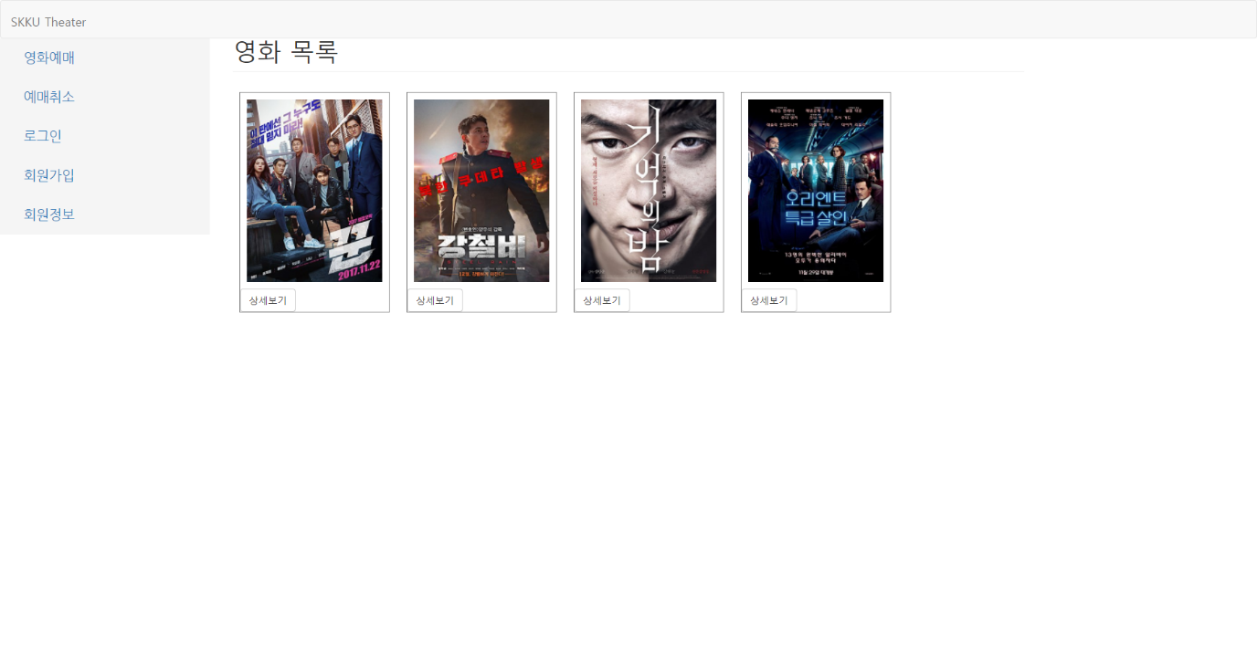메인화면에서 왼쪽 네비를 통해 각 항목에 접근할 수 있습니다.

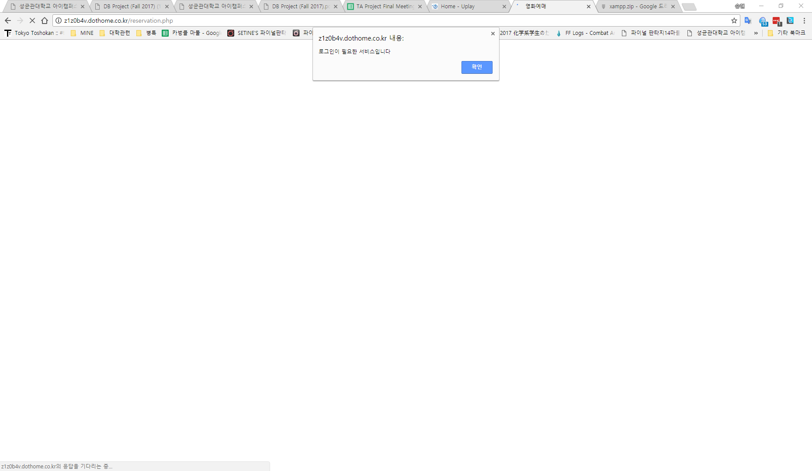

로그인하지 않으면 로그인과 회원가입 외의 서비스는 이용이 불가합니다.

**Reservation.php**

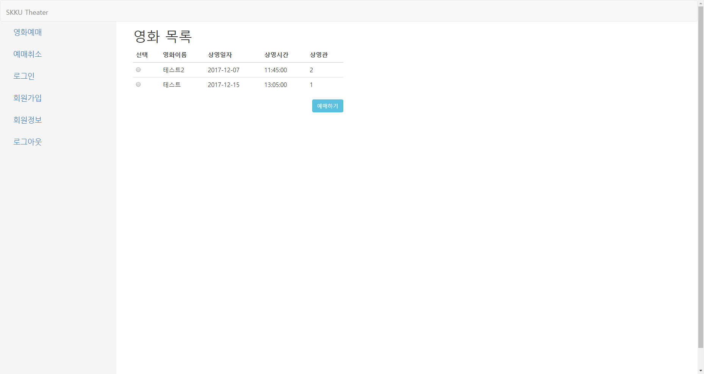

GET 파라미터가 없으면 현재 등록되어 있는 영화 목록을 보고, 있다면 다음 화면과 같이 좌석선택으로 넘어가게 됩니다.

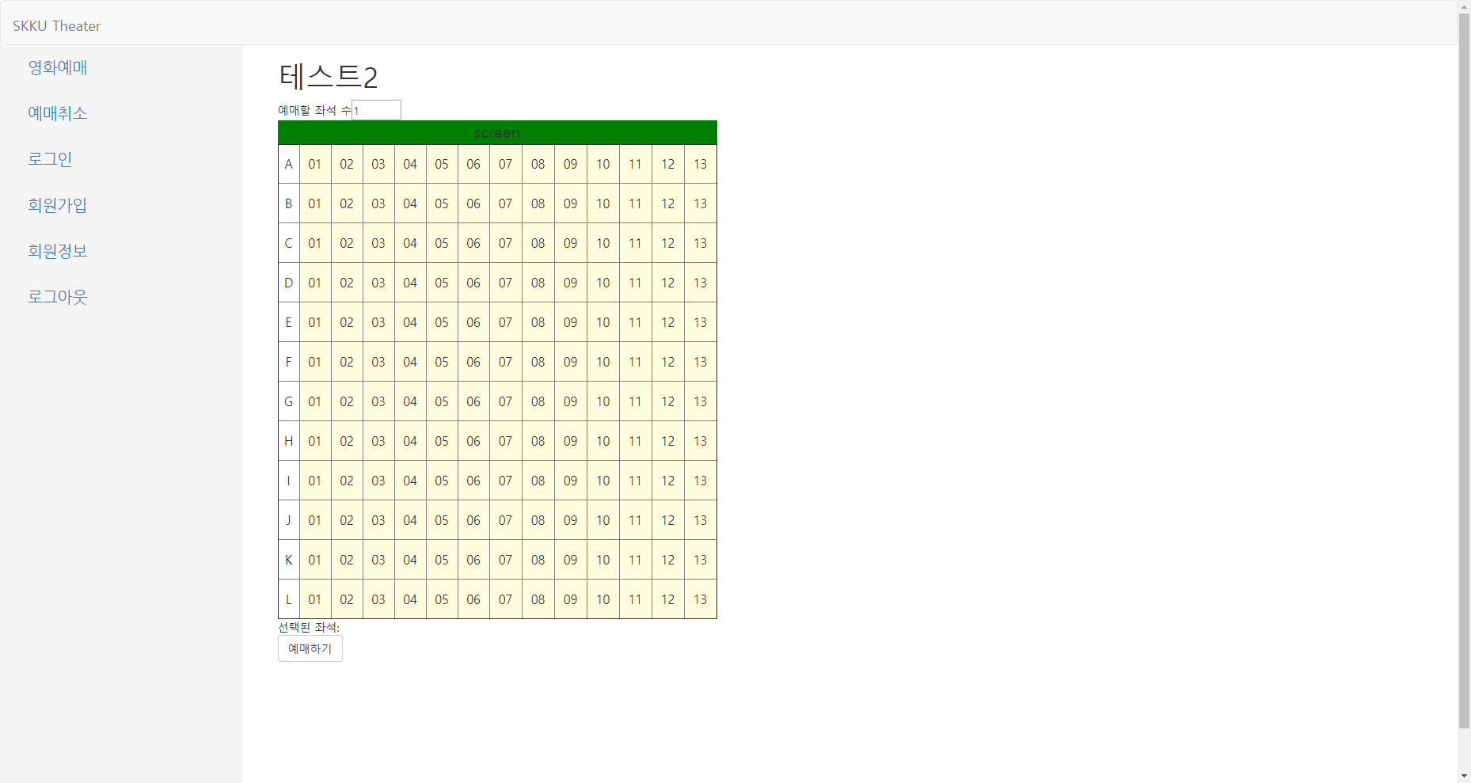

GET 파라미터로 영화가 지정되면 좌석현황이 나오고 몇 개의 좌석을 예매할 것인지를 선택할 수 있습니다. 이미 예약된 좌석은 X로 표시되고 사용할 수 없습니다. 처음 클릭하면 좌석이 빨간색으로 바뀌며 스택에 들어가고, 다시 클릭하면 없어집니다. POST로 reservation_ok.php로 데이터를 전송하여 예약을 진행합니다.

**Cancel.php**

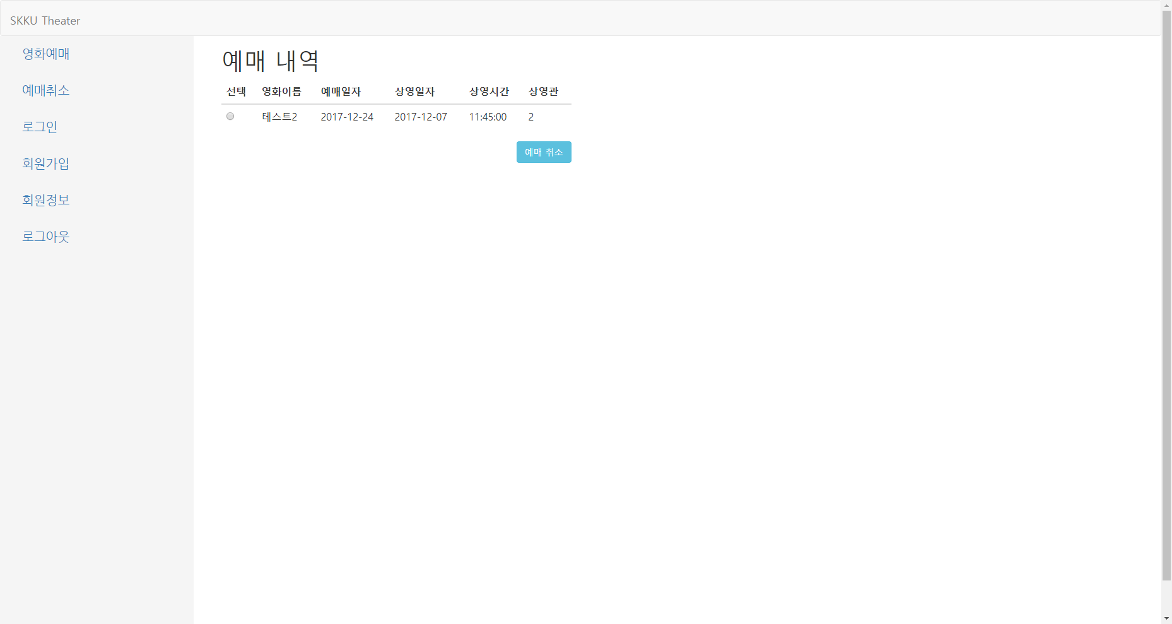

현재 내가 예매한 내역을 보고 취소할 수 있습니다. GET 파라미터를 받으면 다음과 같은 화면으로 넘어갑니다.

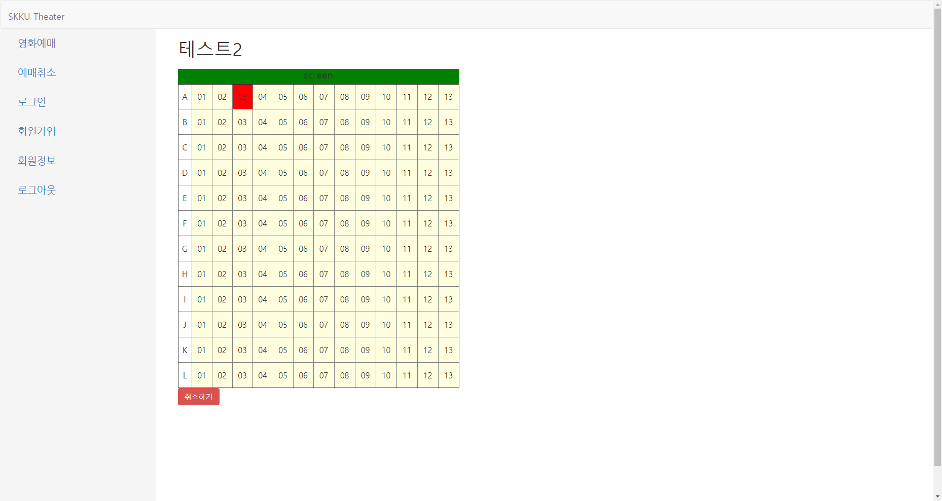

현재 내가 예매한 좌석이 무엇인지를 보고 선택하여 취소할 수 있습니다.

**login.php**

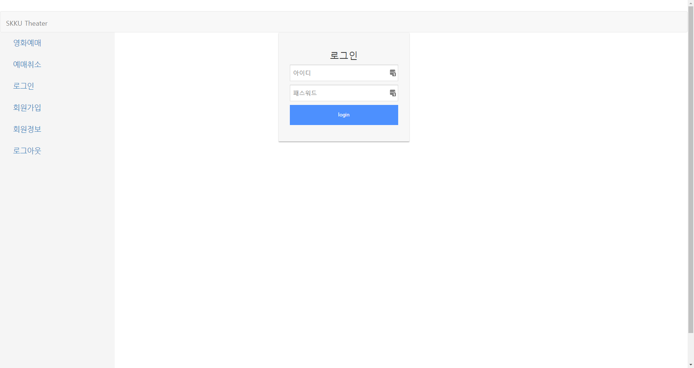

로그인을 할 수 있습니다. 관리자 계정인 admin/admin으로 접속하면 관리자 페이지가 활성화됩니다. 로그인 유지는 세션을 사용하였습니다.

**admin.php**

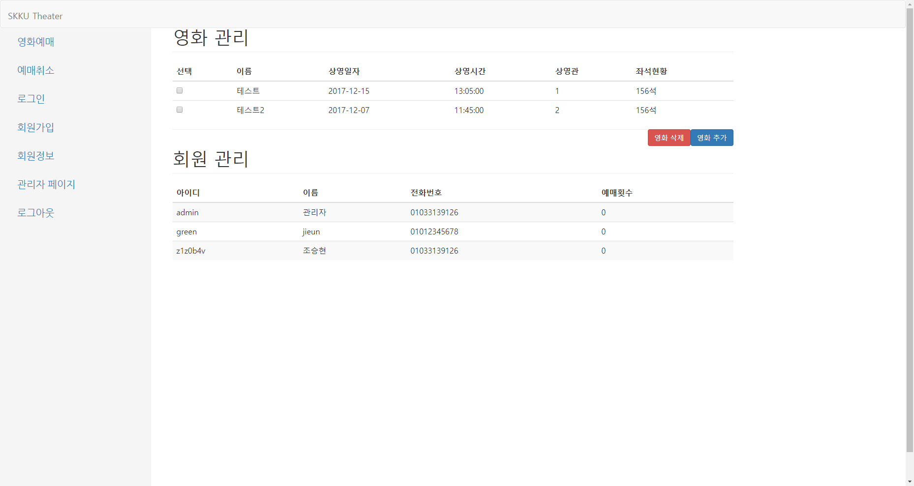

영화 관리 및 회원 리스트를 볼 수 있습니다. 영화 목록에서 checkbox로 영화를 선택한 후 영화 삭제를 누르면 목록에서 삭제됩니다. 다음과 같이 confirm을 합니다.

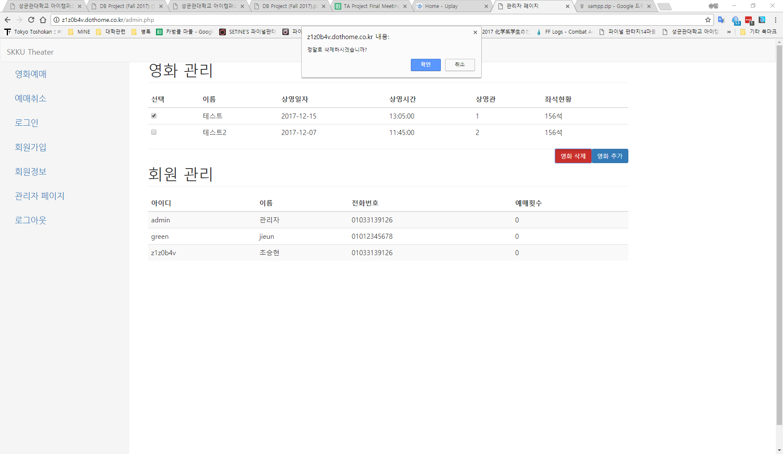

**Addmovie.php**

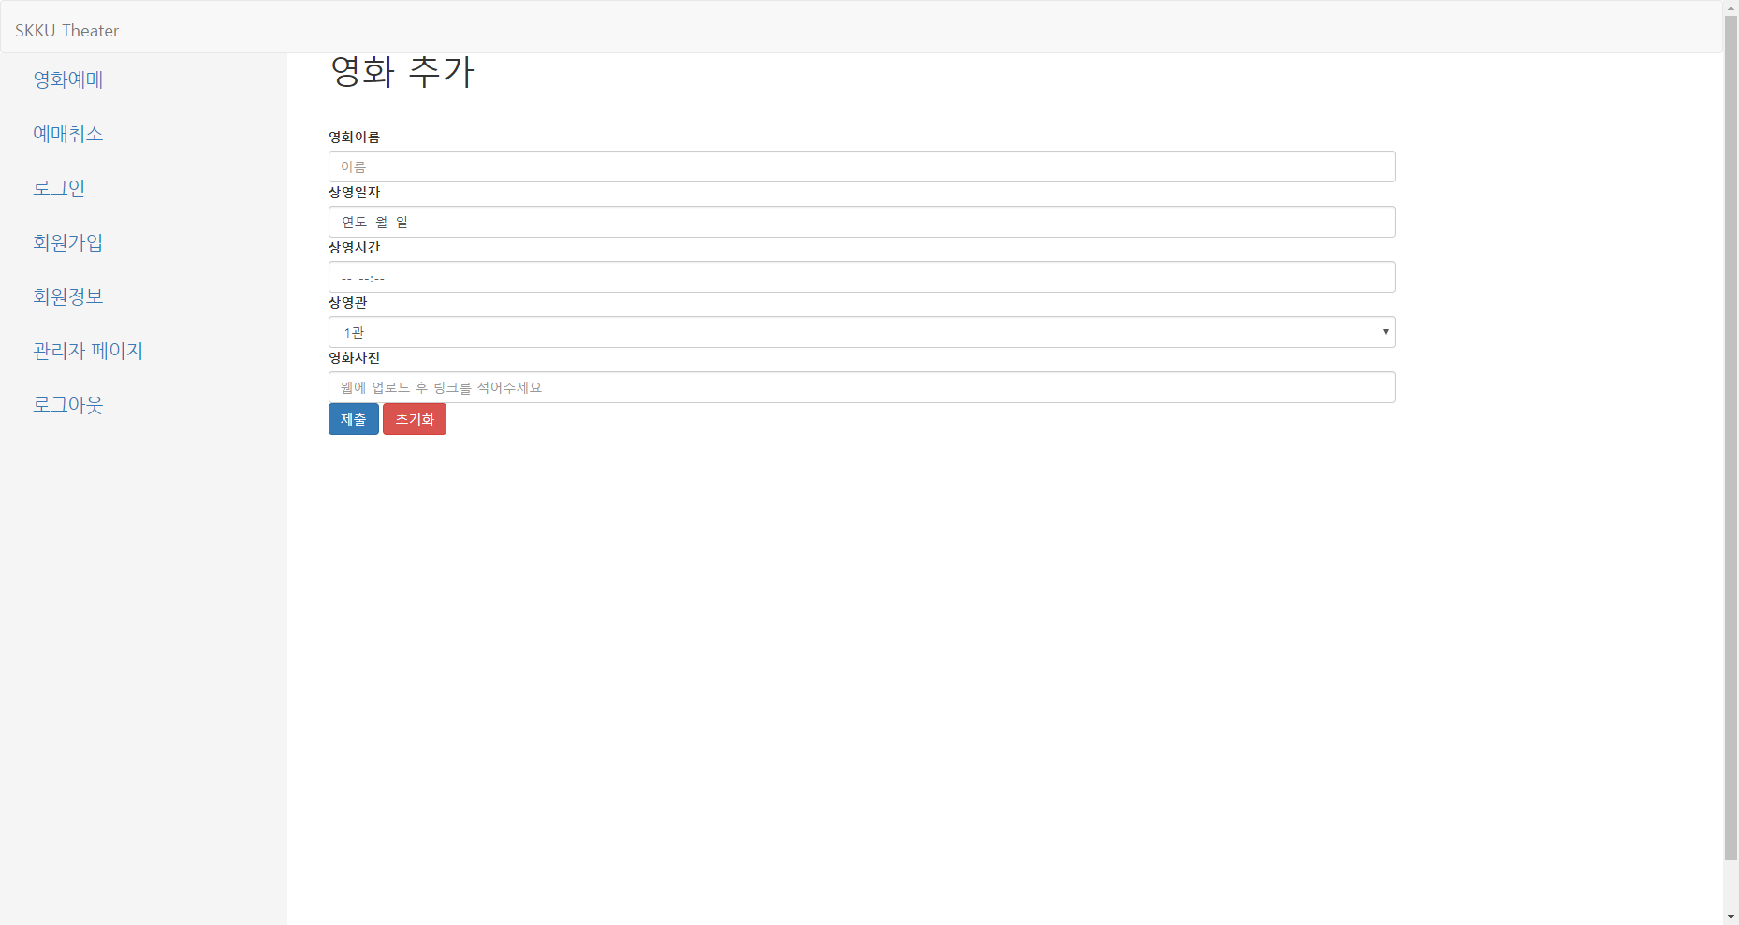

영화를 추가하는 페이지입니다. Addmovie_ok.php로 POST 통신을 하여 movies 테이블에 값을 삽입합니다.

**member.php**

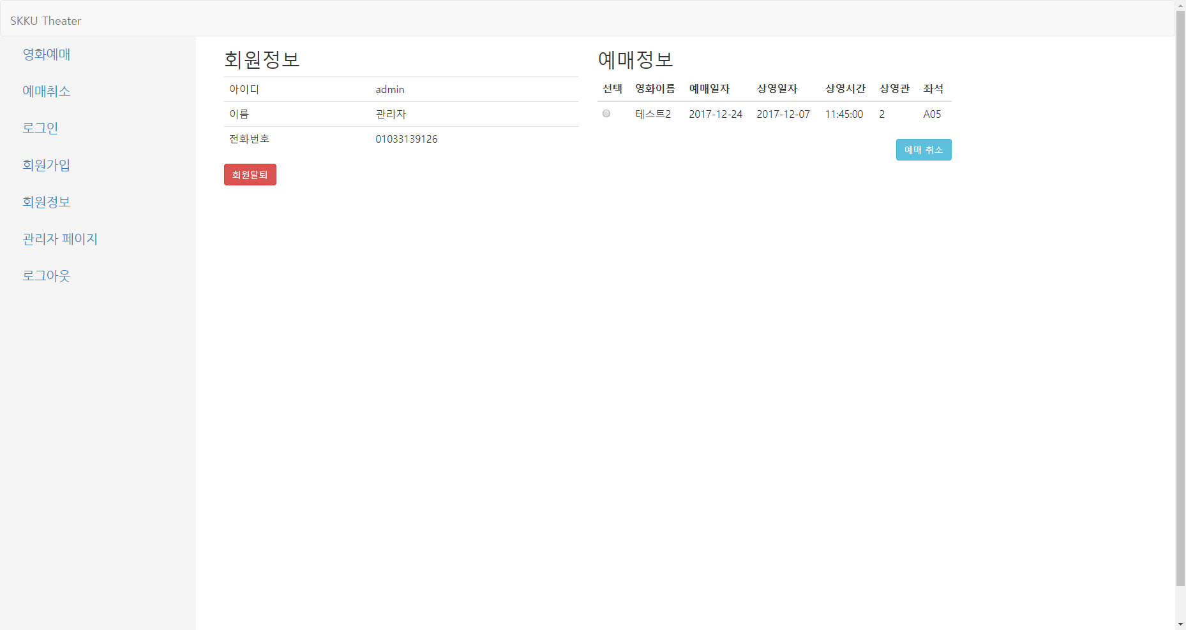

현재 자신이 예매한 영화 목록을 보거나 회원탈퇴를 진행할 수 있는 페이지입니다. Radio 버튼을 선택한 후 예매취소를 누르면 cancel.php에 GET 파라미터를 전달하여 이동합니다.

**DB**

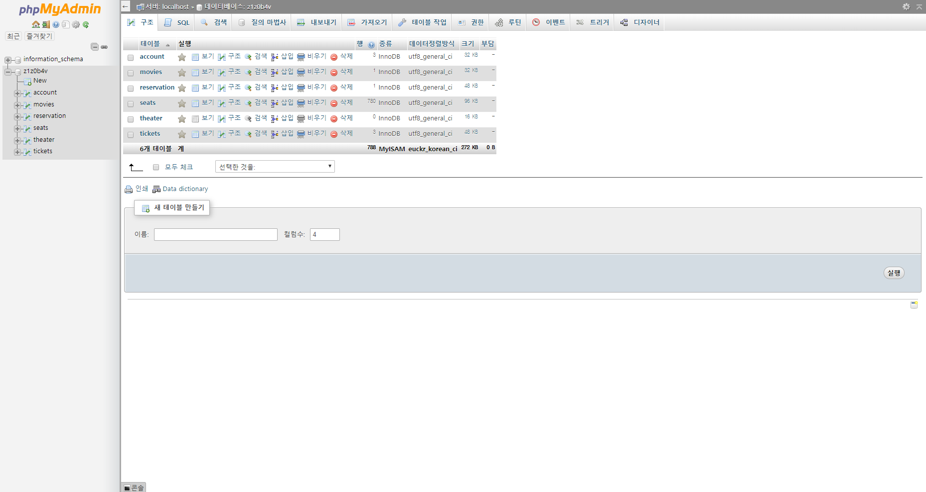

엔진은 InnoDB를 사용하였으며 foreign key에 on delete cascade 조건을 걸어 삭제될 시 자동으로 외래 키 점검을 하도록 세팅했습니다.